信念与荣耀·番外篇——胜似黑客

十九、真实版钢铁侠
选自《电脑报》2014年第2期
伊隆·马斯克身高一米九，仪表堂堂。他开了一家名叫特斯拉的公司，专门设计和生产电动汽车，可是公司都成立十年了，只不过卖出了几千辆。他还有一家叫SpaceX的公司，生产运载火箭，连续几次发射都失败。他还打算向城市居民提供太阳能发电技术，让人们每个月花55美元的租金，就能在自己家房顶上铺满闪闪发光的太阳能电池板；可是这种东西，无论是装饰性还是实用性都让人怀疑。
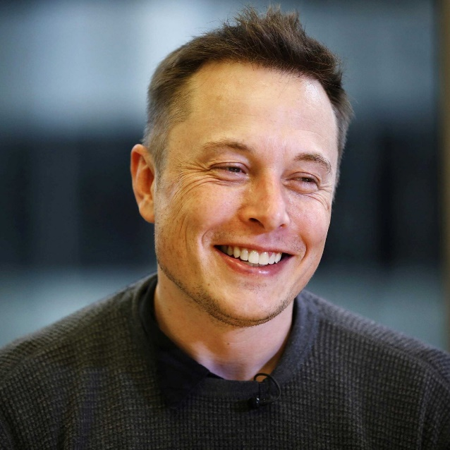
伊隆·马斯克（Elon Musk，1971年6月28日～）

生于这个时代
伊隆·马斯克被人称为“真实版钢铁侠”，甚至以讹传讹到认为钢铁侠是以他为原型设计的——这是胡扯。钢铁侠首次出场时是1963年，而再过了八年马斯克才会出生呢。也许人们对马斯克过于追捧了——就像是对尼古拉·特斯拉那样？
也许没有。重要的技术突破往往需要数十年的积淀才能成真，而马斯克在做的就是这种事。他希望通过自己的公司在几个领域中部获得巨大的技术突破，有点像亚马逊网上书店的杰夫·贝索斯，赚钱并不是首要考虑，改变世界才是。至于他自己，希望能在火星上退休。
他今年只有四十二岁，看起来这个梦想还是有机会实现的。世界一直都青睐那些聪明、努力而又心怀坚定梦想的人，马斯克正是他们中的一个，特斯拉公司志在改变汽车这种司空见惯的工具，SpaceX希望能够在未来二十年内将人送往火星，而提供太阳能技术的“太阳城”公司则在开辟一条可持续能源的新路；更重要的是，这些梦想，早在他二十四五岁的时候就已经成型，在他之后的生活中，唯一在做的事情，就是把它们变成现实。
那是1995年，互联网上的商业信息首次超过了科研信息，正在变成新时代人类大脑的基础架构；那时候亚马逊刚刚成立了一年，正在艰难地拓展生意；那时候人们都对互联网抱着好奇而谨慎的态度，只有少数人（绝大多数都还是大学生年纪的年轻人）敢于不顾一切地投身其中。
马斯克就是其中一个。

为了梦想
马斯克出生于南非，父亲是工程师，母亲是作家和模特。早在IBM发布个人电脑之前，10岁的马斯克就有了自己的第一台计算机，并且在12岁那年就用计算机获得了自己人生中的第一个500美元——他写了一个计算机游戏，并且把它卖了出去。
高中毕业并服完兵役之后，他到加拿大的皇后大学读书。两年后转到美国宾夕法尼亚大学，用了三年拿到经济学和物理学学士学位，并且计划进入斯坦福读个应用物理与材料科学研究生什么的；但是仅仅入学了两天，他就退学了。对他来说，实现梦想，比继续完成教育更有意义。
杰夫·贝索斯在创立亚马逊之前，是一位金融分析师。他花了不少时间来考虑在互联网上销售商品的可能性，并且列了很长一张单子，上面是他觉得适合在网上销售的产品。最后，他选择了图书。马斯克也曾经仔细考虑过自己的创业方向，他觉得互联网、清洁能源和太空都是值得去尝试的领域，因为这些领域都将会深刻影响人类未来的发展。
他决定先从互联网行业着手。他和弟弟开发了一个在线出版服务，几年后被康柏公司以三亿美元的价格收购；然后又做了一个在线付费平台，三年后被eBay收购，价格高达15亿美元——退学七年后，马斯克已经是个亿万富翁了，而此时他刚过三十岁，已经有了足够的资金来追逐自己的梦想。
于是，SpaceX诞生了。这家野心勃勃的公司进入了之前只有强国的大型机构才可能进入的领域：航天。这看起来似乎是个不可能的任务，但是在几年后，SpaceX不仅实现了成功发射和回收，还获得了美国航天航空局16亿美元的合同，为正在开源节流的航空航天局承担12次太空发射任务。就存2012年，他已经将一艘太空船送上了国际空间站——太空私营化的大幕就此拉开了。
在清洁能源领域，马斯克关注的是电动汽车和可持续能源——主要是太阳能。特斯拉公司设计的电动汽车轻巧方便，除了驾驶之外的所有控制功能都用一台巨大的平板电脑来完成，整个底盘都布满了充电电池，而电动机小得可以塞到坐椅底下。自从去年初特斯拉公司宣布盈利之后，公司股票价格一路飙升，市值已经超过了200亿美元，足以看出市场对这种新车的信心。这不是对汽车的改良；这是全新的交通工具。
也许再过10年，我们将会在马路上看见大量的电动自动驾驶汽车，去太空旅行一趟也将会像出国一样方便。我们的世界变得总是比我们想象的更快；而这只是因为有像马斯克这样的梦想家存在。黑客们不一定只是在计算机前迸发出他们的智慧；一个人是否可以归于黑客之林，只取决于他是否在不断寻找并突破极限。正是因为有了这样的人物存在，我们的世界才正在变得更好。（完）

